

**Ny på jobbet hos SMC!**

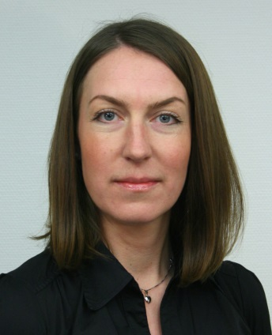En nygammal bekant dyker upp på SMC. Bianca Öhman har varit hos oss på SMC förut men är nu tillbaka på en ny position som Operations Manager. Bianca har under en lång tid varit verksam inom industrin där hon började sin karriär på Eriksson för att sedan arbeta hos två olika automationsföretag. Genom hennes verksamma år på SMC har hon varit kvalitetsansvarig och chef för kundservice och nu kliver hon in i en företagsledande roll.

*”Under många år arbetade jag med inköp och logistik för att sedan inrikta mig på utveckling av interna processer. Avsikten i mitt arbete har alltid varit att öka kundtillfredställelsen hos de företag vi levererar till. Mitt mål är att vi ska vara den självklara automationspartnern genom det sätt vi levererar rätt produkter i tid till våra kunder!”*

**Hur kom det sig att du kom tillbaka till oss Bianca?**

Det har alltid varit ett enormt stort engagemang hos alla här, så valet var inte så svårt. Att få jobba med så drivna och kreativa människor är inspirerande.

**Vad innebär din nya tjänst och vilka är dina största utmaningar i arbetet?**

Jag ansvarar för hela leveransprocessen till kund. SMC har stora krav på leveransförmågan och vi jobbar ständigt med att förbättra vår servicegrad och precision. Vi ska fortsätta överträffa kundens förväntningar när det kommer till leveranser och samtidigt behålla kostnadseffektiva interna processer. I det arbetet är personalen a och o. Det är de som måste ges möjligheter till att utveckla och driva framåt.

**Vad är det som är så speciellt med SMC?**

Jag skulle säga långsiktigheten i SMCs strategier. Moderbolaget är väldigt lyhört för den lokala marknadens behov. Det är få företag som till exempel vågar satsa i en lågkonjunktur, men SMC har aldrig tvekat.

**Namn:** Bianca Öhman

**Ålder:** 36

**År på SMC:** 10 år innan

**Tidigare arbete:** Kvalitetsansvarig och Chef för kundservice

**Utbildning**: Licensierad inköpare

**Annat:** Hobbysnickare. Älskar att renovera.

**Kontakt:** [bioh@smc.nu](mailto:bioh@smc.nu) / +46 761 441 939